**ΨΗΦΙΑΚΟ ΛΕΞΙΚΟ ΓΙΑ ΤΟ ΝΗΠΙΑΓΩΓΕΙΟ ΓΙΑ ΤΟΝ ΚΑΙΡΟ**

|  |
| --- |
| ΟΥΡΑΝΙΟ ΤΟΞΟ |
|  |



|  |
| --- |
| ΒΡΟΧΗ |
|  |

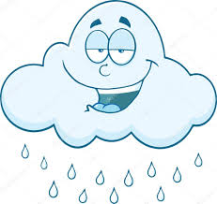

|  |
| --- |
| ΣΥΝΝΕΦΟ |
|  |



|  |
| --- |
| ΨΙΧΑΛΑ |
|  |

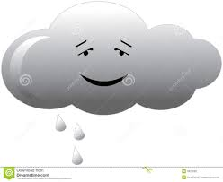

|  |
| --- |
| ΗΛΙΟΣ |
|  |



|  |
| --- |
| ΑΣΤΡΑΠΗ |
|  |

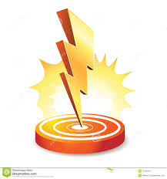

|  |
| --- |
| ΣΤΑΓΟΝΑ |
|  |



|  |
| --- |
| ΧΙΟΝΙ |
|  |



|  |
| --- |
| ΘΕΡΜΟΜΕΤΡΟ |
|  |

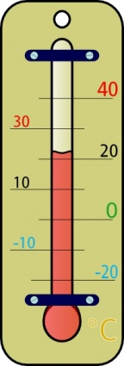

|  |
| --- |
| ΧΑΛΑΖΙ |
|  |

